Как защитить ребёнка от гриппа?
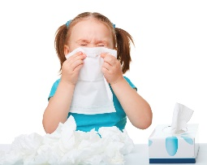
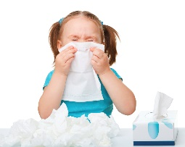
Первая степень защиты от гриппа:
Укрепляем иммунитет

- Следите за режимом питания – целенаправленно кормите ребёнка свежими овощами и фруктами (особенно важны молодой чеснок, лук, репа, тыква).
- Каждый день на ночь давайте выпить тёплого молока с мёдом.

Вторая степень защиты от гриппа:
Правильно одеваем ребёнка

- Не допускайте, чтобы у ребёнка мёрзли или промокали ноги.
- Следите, чтобы в холодную погоду была закрыта шея.

Третья степень защиты от гриппа:
Бережём от воздушно – капельной инфекции

- При поездке в транспорте во время эпидемии гриппа, обязательно надевайте на него защитную повязку или закрывайте нос и рот шарфом.
- На время эпидемии гриппа лучше забрать ребёнка из детского сада или школы.

Четвёртая степень защиты от гриппа:
Полезные вещества

- Аскорбиновая кислота – около 30 мг в сутки.
- Интерферон закапывать в нос 2 раза в день.
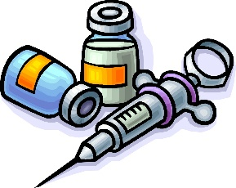
- Фрукты и ягоды, содержащие витамин «С»: смородина, лимон, грейпфрут и другие.

Пятая защита от гриппа:
Прививка
  - Посетите врача, чтобы подобрать для ребёнка вакцину против гриппа.
  - Соблюдайте меры предосторожности во время вакцинации, особенно, если организм ребёнка ослаблен.

